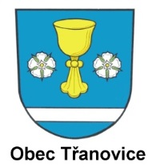
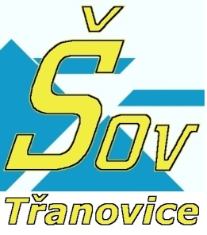

V Třanovicích, 14. července 2015
Vážená paní, vážený pane,
dovolujeme si Vás pozvat k diskuzi u kulatého stolu u příležitosti vyhlášených výzev k Operačnímu programu Životní prostředí 2014-2020. Ke kulatému stolu jsou pozváni zástupci Agentury pro ochranu přírody a krajiny Mgr. Věra Polochová a Ing. Radim Jarošek (seznámení s OP ŽP), dále zástupkyně Společnosti pro zahradní a krajinářskou tvorbu Ing. Iva Škrovová (osvětlení filosofie nového OP ŽP a ukázka, jak ji promítnout do konkrétního řešení projektů veřejné zeleně), a dále zástupci místních samospráv, NNO, podnikatelé, členové MAS.
Akce se koná
ve čtvrtek 30. července 2015 od 13:00 hod
ve školicí místnosti v 1. patře objektu Kapplova dvora v Třanovicích, č. p. 1
Facilitátor: Ing. Krystyna Nováková
Program:
12:45-13:00 Prezence
13:00-13:30 Neformální představení účastníků a hostů, občerstvení

13:30-13:50 Prezentace OP ŽP 2014-2020, zástupci AOPK ČR
13:50-14:10 Prezentace SZKT, o.s. – ukázka řešení projektů dle podmínek OP ŽP
14:10-15:00 Řízená diskuze všech zúčastněných u kulatého stolu
15:00-15:15 Evaluace tématu a diskutovaných příspěvků, závěr
Závazné přihlášky na akci prosím vyplňte na: http://sov.tranovice.org v záložce
Aktuality/Přihláška na akci, případné dotazy na tel. 777 549 286 nebo sov@tranovice.org
Těšíme se na Vaši účast!

Ing. Jana Liberdová Bc. Jan Tomiczek Ing. Krystyna Nováková
ŠOV Třanovice, o. p. s. starosta obce Třanovice MAS Pobeskydí, z. s.

